傅里叶变换

本文参考了多篇论文和博客，并非本人作品。关于图像的频率域滤波，之后我会再更新。

1. 傅里叶变换的含义

将满足某些条件的函数（信号）表示成正弦波和余弦波的组合（加法或积分）。也可以说换一组基底来表示这个函数。

1. 为什么要进行傅里叶变换

进行傅里叶变换主要是因为两个方面：1、利用正弦、余弦基底的特点使很多计算、处理变得容易，来减少计算量。2、很多处理在空间域不能直接实现，而在频率域可以很方便进行。

快速傅氏变换，是离散傅氏变换的快速算法，它是根据离散傅氏变换的奇、偶、虚、实等特性，对离散傅立叶变换的算法进行改进获得的。它对傅氏变换的理论并没有新的发现，但是对于在计算机系统或者说数字系统中应用离散傅立叶变换，可以说是进了一大步。

采用这种算法能使计算机计算离散傅里叶变换所需要的乘法次数大为减少，特别是被变换的抽样点数N越多，FFT算法计算量的节省就越显著。

1. 傅里叶变换分为哪几类

非周期性连续信号 傅立叶变换（FT） 非周期的连续信号

周期性连续信号 傅立叶级数(FS) 非周期的离散信号

非周期性离散信号 离散时域傅立叶变换（DTFT） 周期连续信号

周期性离散信号 离散傅立叶变换(DFT) 周期的离散信号

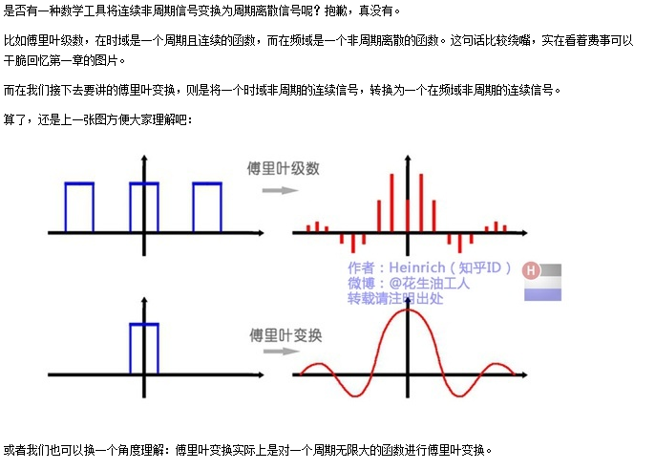

1. 如何进行傅里叶变换
2. 傅里叶变换的分解思路

常数项：

对于某些常数函数或者含有其他附加量的原函数，还需要附加常数项。

周期不变:

周期为T的函数进行加减得到的结果函数周期仍然为T。

振幅调整:

通过上面的分析，我们得到了一堆周期为T的函数。接下来我们就需要用这一对的函数的某些来逼近原函数，比如先用一个周期刚好为T的函数（基波/一次谐波）来与原函数作比较，假设该函数比原函数看起来要低一些，那我我们可以试图给这个函数进行放大，即前面加上一个大于1的系数。此时如果某些地方超出了原函数，我们就需要减去一个较小周期的函数。这样经过不断地加加减减就会越来越接近原函数了。

总结:

综上，我们可以构造一个三角函数之和：



其中C称为f(x)的直流分量，an和bn分别为余弦函数和正弦函数的赋值增益。（这个式子就是后边要讲的傅里叶级数的一般形式的转换函数）

1. （连续）傅里叶变换

欧拉公式表明：正弦波的叠加，也可以理解为螺旋线的叠加在实数空间的投影。

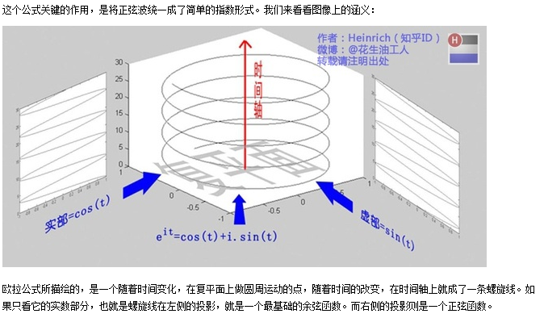

连续形式的傅里叶变换其实是傅里叶级数 (Fourier series)的推广，因为积分其实是一种极限形式的求和算子而已。一般情况下，若“傅里叶变换”一词不加任何限定语，则指的是“连续傅里叶变换”。连续傅里叶变换将平方可积的函数①f（t）表示成复指数函数的积分或级数形式②。

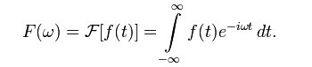

这是将频域的函数F(ω)表示为时域的函数f（t）的积分形式。

连续傅里叶变换的逆变换为：

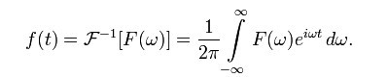

即将时域的函数f（t）表示为频域的函数F(ω)的积分。

一般可称函数f（t）为原函数，而称函数F(ω)为傅里叶变换的像函数，原函数和像函数构成一个傅里叶变换对。

当f（t）为偶函数（或奇函数）时，其正弦（或余弦）分量将消亡，而可以称这时的变换为余弦变换（cosine transform）或正弦变换（sine transform）。

1. 傅里叶级数

**傅里叶级数的频谱和相位谱**

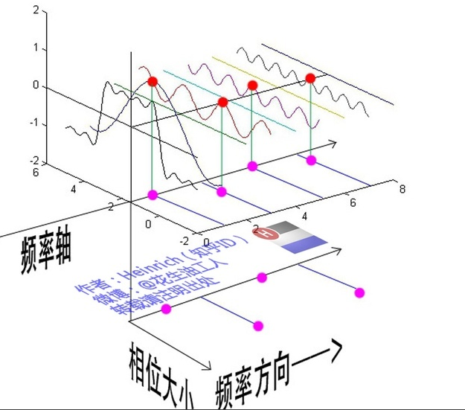

傅里叶级数是通过一组三角函数的基底的线性组合表示一个复杂的函数。根据线性代数的理论，我们最好使用线性无关的量去表示另外一个量。而三角函数的正交性正好满足这一要求。

**三角函数的正交性：**

我们知道两向量正交是两向量的点乘为0，即 $a1×b1+a2×b2+a3×b3=0$。三角函数的正交可以表示为 $\int{\cos{x\sin{x}}}dx=0$。而可以证明三角函数满足正交关系，无论 $\sin{nx}$ 还是 $\cos{nx}$ 都与除了它本身外的任意三角函数正交

**系数求解：**



对于上面的三角函数。我们知道都有周期2π（2π是上面所有三角函数周期的最小公倍数），因此只要在2π上对 $f(x)$ 积分，便可以得到常数项C。对于an和bn，利用三角函数的正交性来求。比如要求an的值，我们要把除an外所有的项都消掉，因此让f(x)乘以 $\cos{nx}$，再在2π区间上积分。当然前面有系数要处理。

1. 离散傅里叶变换

离散傅里叶变换（DFT），是连续傅里叶变换在时域和频域上都离散的形式，且时域和频域都是周期性的。而计算机能处理的只能是离散信号。对有限长的离散信号作DFT，也应当将其看作经过周期延拓成为周期信号再作变换。在实际应用中通常采用快速傅里叶变换（FFT）以高效计算DFT。

计算机只能处理离散值，因此使用计算机进行傅里叶变换，必须将函数xn定义在离散点而非连续域内，且须满足有限性或周期性条件。这种情况下，使用离散傅里叶变换（DFT），将函数xn表示为下面的求和形式：

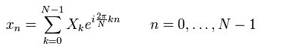

其中Xk是傅里叶幅度。直接使用这个公式计算的计算复杂度为O（n*n），而快速傅里叶变换（FFT）可以将复杂度改进为O（n*lgn）。计算复杂度的降低以及数字电路计算能力的发展使得DFT成为在信号处理领域十分实用且重要的方法。

1. 快速傅里叶变化

实际应用中通常采用快速傅里叶变换（FFT）以高效计算DFT。

**点表示法：**

一个多项式可以用系数表示，即给出关于x的所有次方的系数组成的向量即可。也可以用n个点表示，n个点坐标代入可求解n元一次方程，该方程只有一个解即唯一确定一条曲线。所以点表示也可以表示一条曲线。如下为系数表示和点表示：

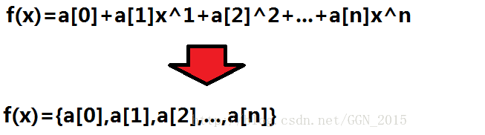

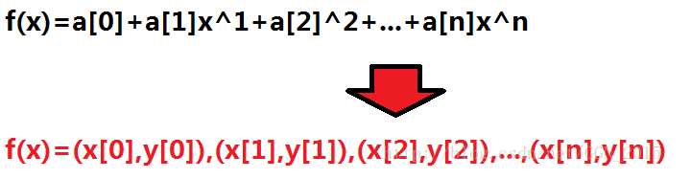

显然用系数表示时，计算多项式时间复杂度为O(n^2)，而用点表示是，新的到的多项式仍然用n个点就可以表示，时间复杂度为O(n)：



由上面分析，我们希望用点表示法来表示多项式。

**寻找特殊点（特殊x值）：**

但是我们最终要得到的是系数表达式，而不是点制表达式，如果用高斯消元暴力地去解一个“n+1元方程组”恐怕就要把时间复杂度拉回O(n^2)（甚至更高）。为什么呢？因为当我们计算x[0]到x[n]的0到n-1次方时会浪费大量的时间。这个数学运算看似是没有办法加速的，而实际上我们可以找到一组特殊的“x值”，带进去之后不用反复地去做n次方操作。

这一组特殊的x值便是单位圆上的均分点，它能不计算n次方操作的原因是：复数相乘即是“模长相乘，极角相加”。而单位圆上模长为1。

，

**离散傅里叶（多项式）奇偶性：**

利用这组特殊的x可以简化计算，大计算执行的次数仍然O(n^2)，因此我们进一步对式子进行分析，将奇数项和偶数项分开：

|  |
| --- |
|  |
|  |
|  |

1. 几种变换之间的区别：

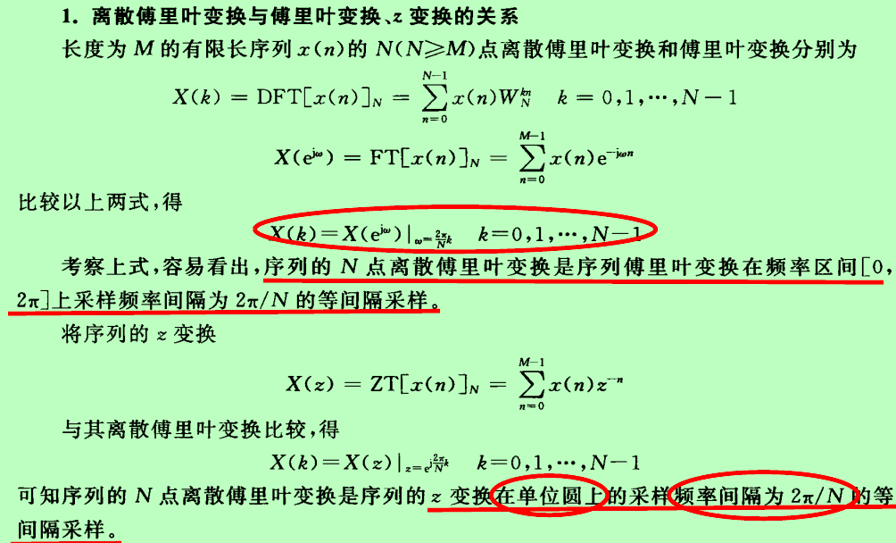

傅里叶级数与傅里叶变换：

对于一般的周期信号可以用一系列（有限个或者无穷多了）正弦波的叠加来表示。这些正弦波的频率都是某一个特定频率的倍数如5hz、2*5hz、3*5hz……（其中的5hz叫基频）。这是傅立叶级数的思想，所以说周期信号的频率是离散的。 而且，周期信号有一个特点，【信号的周期越长，信号的基频越小】。 非周期信号可以看作周期无穷大的周期信号，那么它的基频就是无穷小，这样它的频率组成就变成了连续的了。